「堺火縄銃保存会」
◆活動の概要
堺市の「堺火縄銃保存会」は、昭和55（1980）年に堺市在住の有志によって結成されました。中世の自由都市、堺商人の文化遺産、堺火縄銃の歴史とその文献資料を後世に伝承し、文化振興を図るとともに古式砲術の学術研究および保存に努めることを目的としています。平成12（2000）年、ザビエル公園に「堺鐵砲之碑」を建立しました。この碑文には「古くから日本の中心地への交易拠点であった堺は中世末期には物資の一大集散地として栄えていた。その頃種子島から堺に伝来した火縄銃は古代から金属産業の伝統を持つこの界隈で量産化され堺は我が国最大の生産地となった。火縄銃は国内統一を早め戦乱の世を終らせる要因の一つとなった。堺の金属産業の輝かしい歴史の中でも記念すべき一頁である。このような史実、文化を保存継承する趣旨で発足した堺火縄銃保存会が今世紀末の本年創立20周年に当たり改めて郷土の歴史の栄華を称えここに記念碑を建立する。」とあります。
堺火縄銃保存会は、堺まつりや種子島鉄砲まつり、長浜火縄銃大会等でパレードや火縄銃演武を披露しています。また、年に３回程度、鉄炮鍛冶屋敷、大仙公園等で火縄銃ワークショップを行っています。
特に堺まつり等での火縄銃演武は、空砲の発射があり、非常に大きな音が鳴るため来場者に強い印象を与えます。堺の伝統・文化を地元に伝える役割としても大きな意味を持っています。
鉄炮鍛冶屋敷は令和６（2024）年３月から一般公開され、火縄銃ワークショップは翌年、令和７（2025）年３月から行っています。開催日には、１日に３回（11時、13時、14時）ワークショップを開催し、どの回にも多くの参加があります。堺で鉄砲鍛冶が広がった背景等の伝統文化や、火縄銃の打ち方の説明はもちろん、とりわけ「本物」の火縄銃に触れることができる点が大きな魅力になっています。
堺火縄銃保存会は、伝統文化の保存・継承を目的としていますが、会員の参加動機は様々です。「地域の伝統行事に長く関わってきた」、「地域の歴史を専門的に学んできた」という方もいれば、「火縄銃や甲冑が好き」という方もいます。一見、敷居が高く感じられるかもしれませんが、火縄銃に興味を持っている方であれば、どなたでも歓迎しています。ワークショップへもお気軽に参加ください。

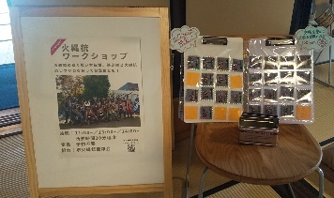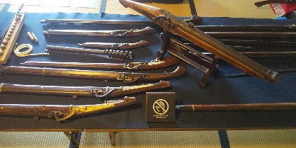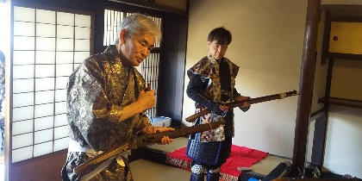

◆活動のポイントとエピソード

活動ポイント 「博物館ではできない体験を」
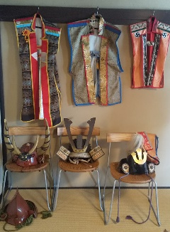
火縄銃（古式銃）は博物館などに展示されているものを見ることはできても、実物を触る機会はなかなかありません。しかし、火縄銃ワークショップでは、レプリカだけではなく「本物」の火縄銃を触ることができます。もちろん、展示されている火縄銃を全部自由に触っていいわけではありませんが、本物の火縄銃に触れることができるのは「保存会員の個人所有物」であるからこそで、博物館などの施設では簡単にはできないこと
です。
伝統文化の保存・継承には何より興味を持ってもらうことが大切で
あり、そのためには、実際に体験してみることが一番重要であると考
えています。
火縄銃に触れて、兜をかぶり、羽織を着て「鉄砲隊員」の気分を感
じて「楽しかった」と思ってもらうことで、「地域に根差した」活動と
して定着していくと考えています。
活動エピソード 火縄銃演武への思い
堺火縄銃保存会の現会長である門博史さんは、お父様が火縄銃保存会の発起人の１人であったため、結成時の７才から鉄砲隊の旗持ちとして、堺火縄銃保存会の活動に関わってこられました。
小さい頃に堺まつりの「火縄銃演武」で聞いた迫力あふれる轟音は、未だに大きな印象として記憶に残っていて、「火縄銃」が心に強く刻まれたとおっしゃっています。
堺火縄銃保存会の結成は昭和55（1980）年ですが、堺まつりは1974（昭和49）年に第１回が開催されており、堺まつり開催当初は、種子島火縄銃保存会が火縄銃の演武を行っていました。堺火縄銃保存会結成後は、堺まつりに「堺の火縄銃」が参加するようになり、現在の堺の伝統文化継承の流れができていきました。他府県の火縄銃保存会との協力関係も広がっていき、現在、堺まつりには計６団体が参加し、火縄銃演武を行っています。ワークショップ等の活動も伝統文化の継承・保存には意義深いものであると考えていますが、やはり堺まつり等に参加いただいて「火縄銃演武」の発砲の音の大きさ、迫力を体験していただくことで、堺市民の方はもちろん、堺市以外の方にも、もっともっとアピールし、堺の歴史と伝統文化を後世に伝えていきたいと思います。
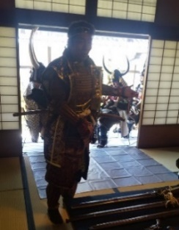
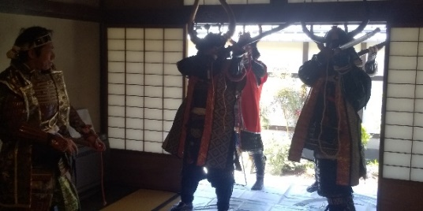

門会長の号令で構える鉄砲隊
門会長

